

Raport z działalności Rakoniewickiego Ośrodka Kultury

za rok 2022.

• Ferie w ROK-u!
- 20.01 Dzień Milusi – szycie maskotek
- 21.01 Dzień Kreatywny – slime, pianki, drukarka 3D
- 25.01 Dzień Ekologiczny – mydełka, świeczki, piniaty, quiz
- 26.01 Dzień zrób to sam – warsztaty stolarskie – karmnik, warsztaty piernikowe
- 28.01 Dzień małego chemika – warsztaty chemiczne i wybuchowe wulkany
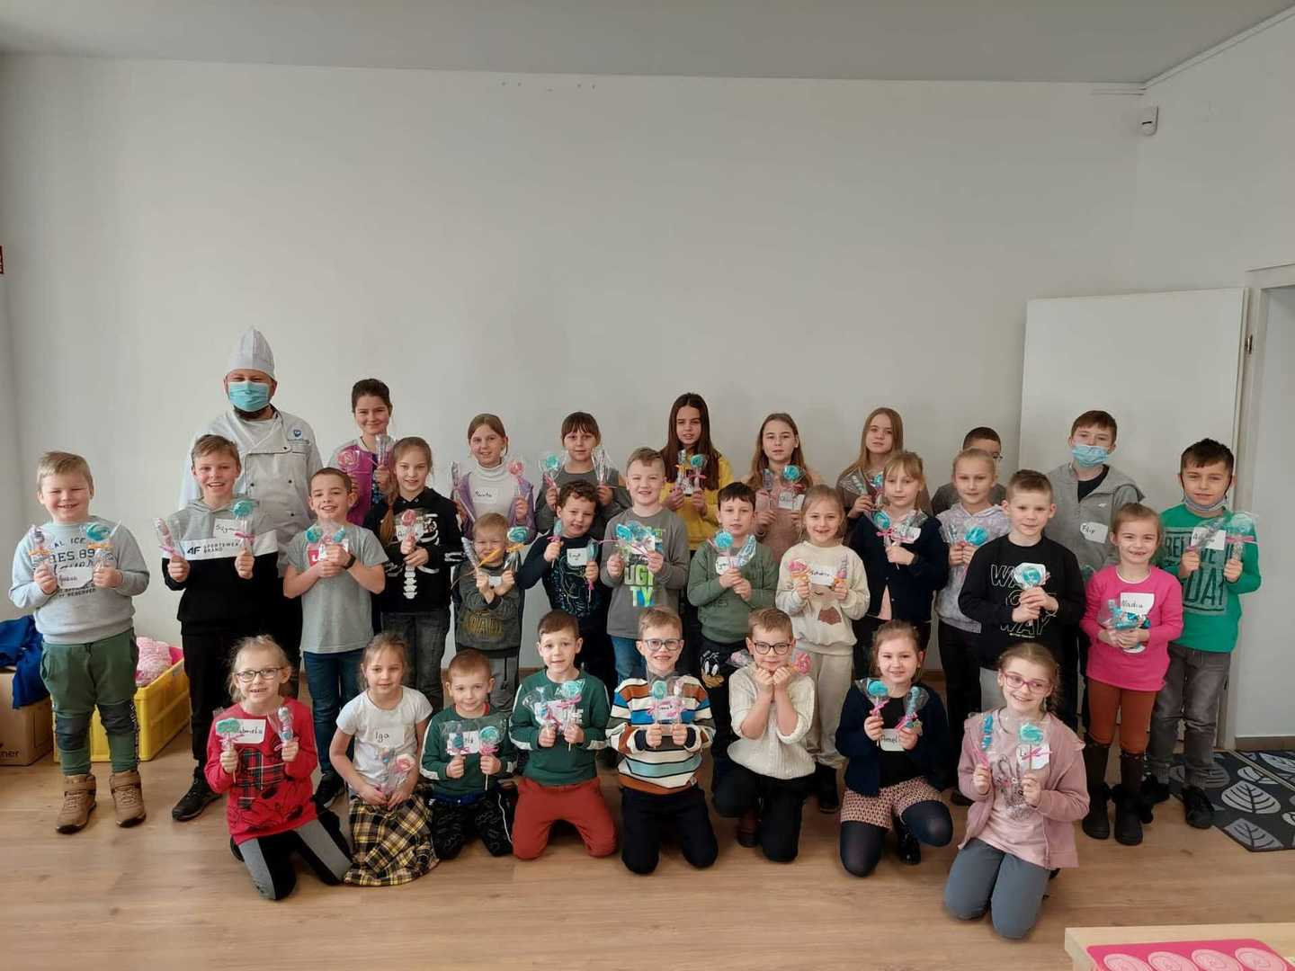

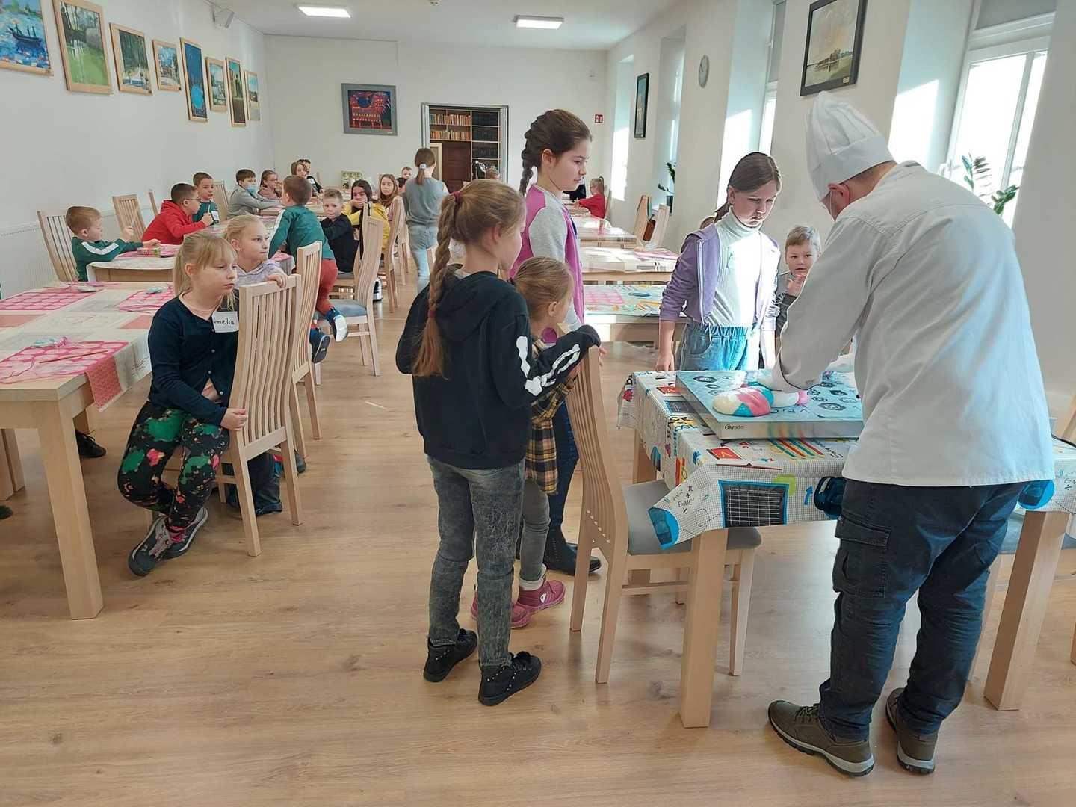

• Laurka na dzień babci i dziadka
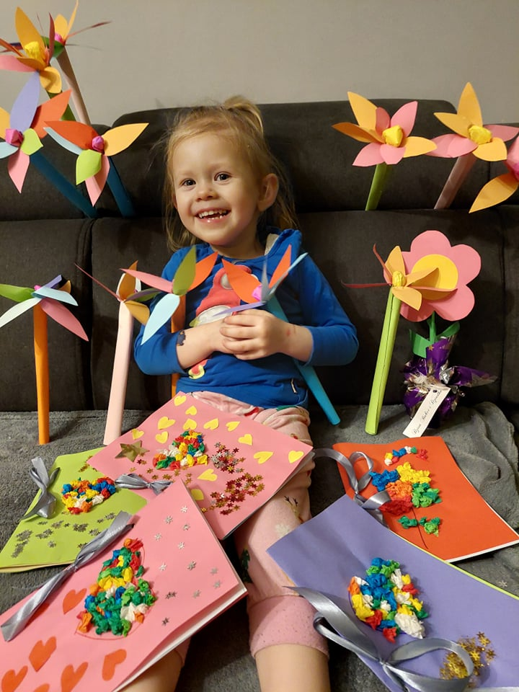
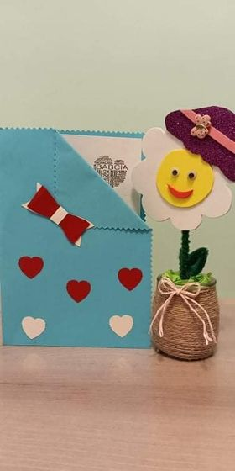

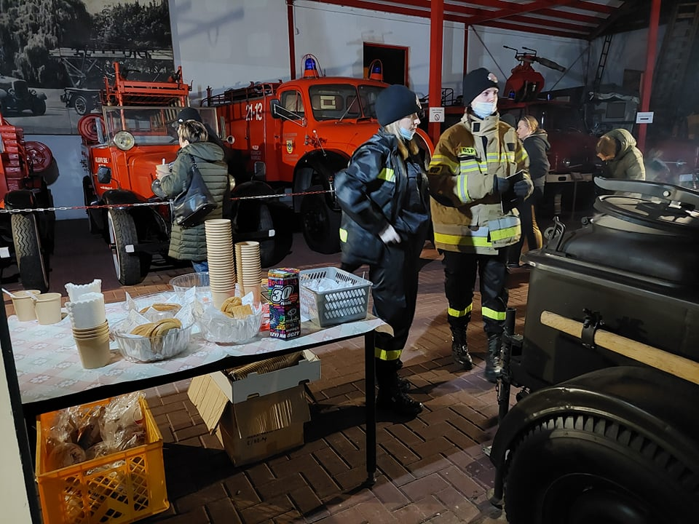
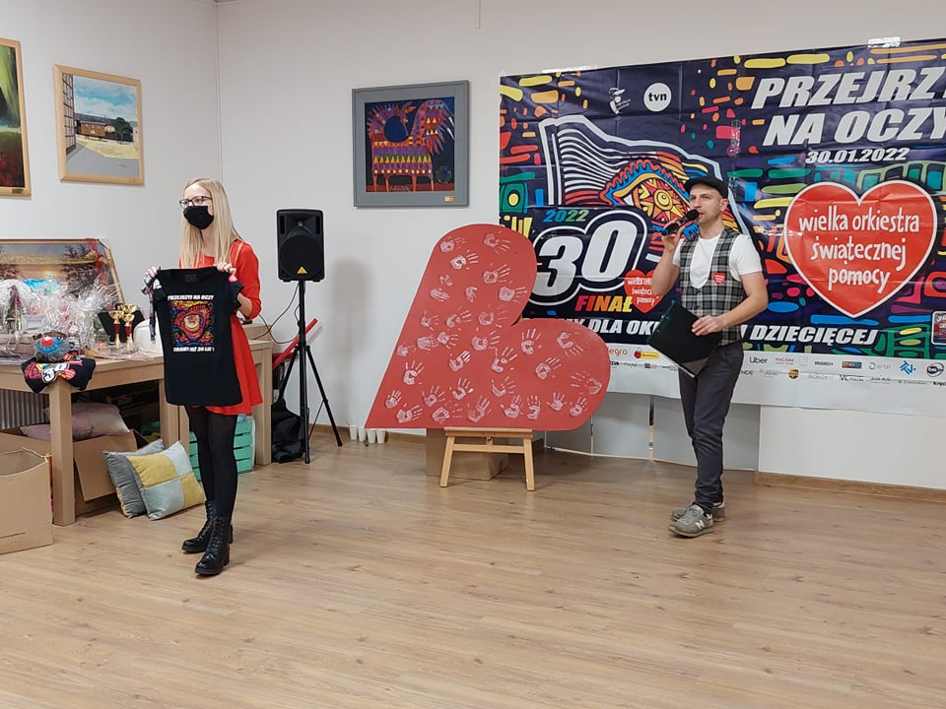
• Festyn zimowy 30.01

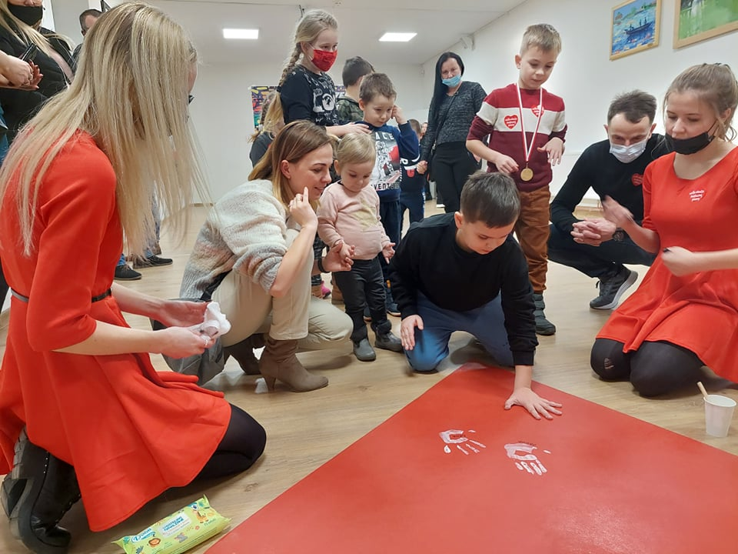
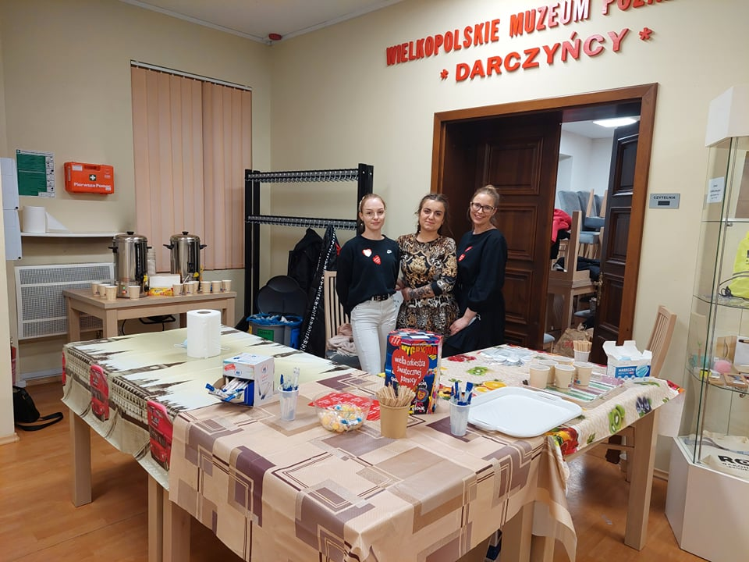

• Pomoc Ukrainie
• Walentynkowa foto – budka
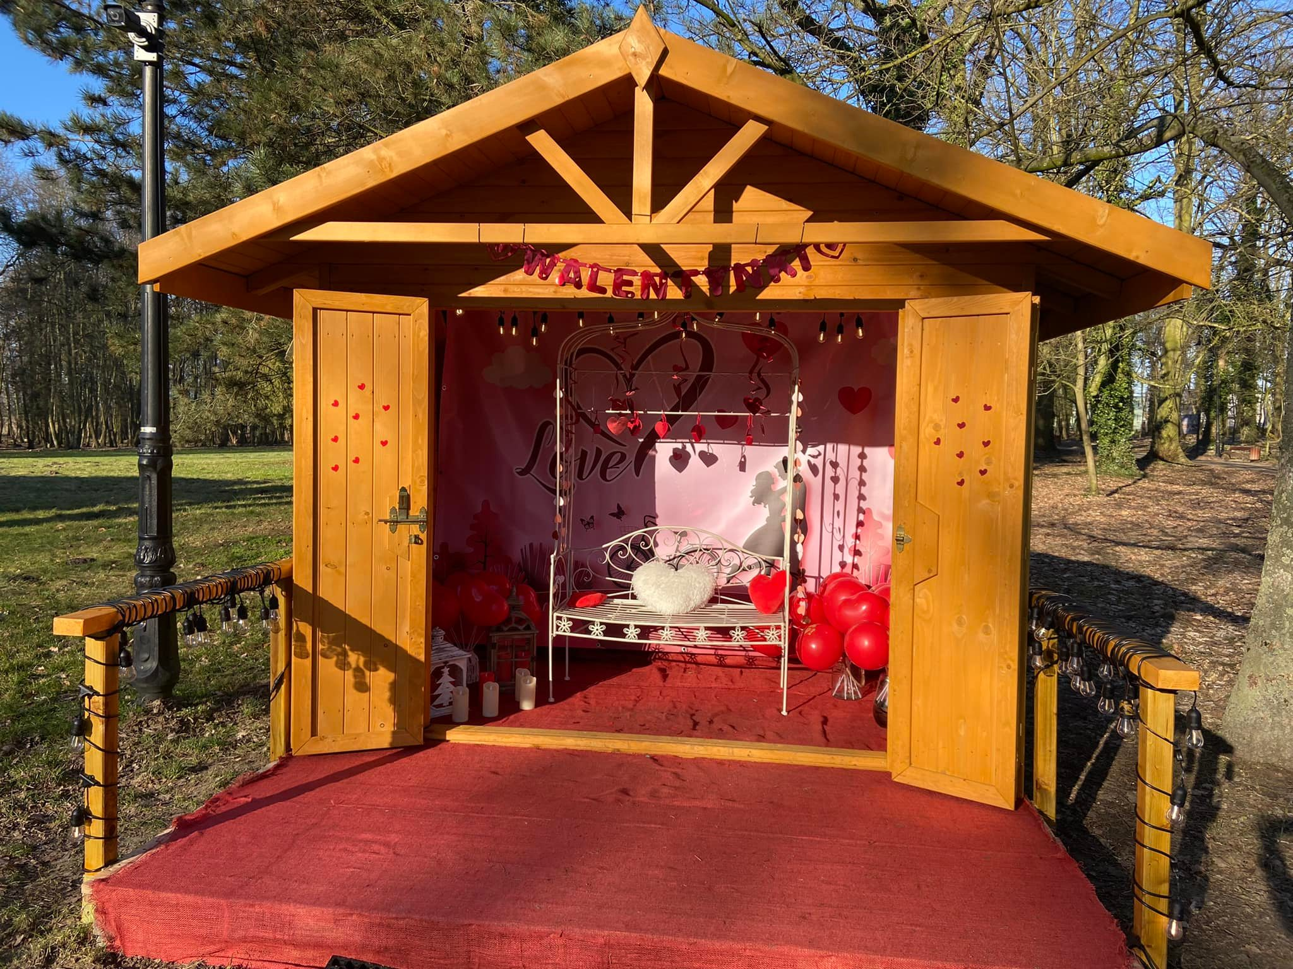

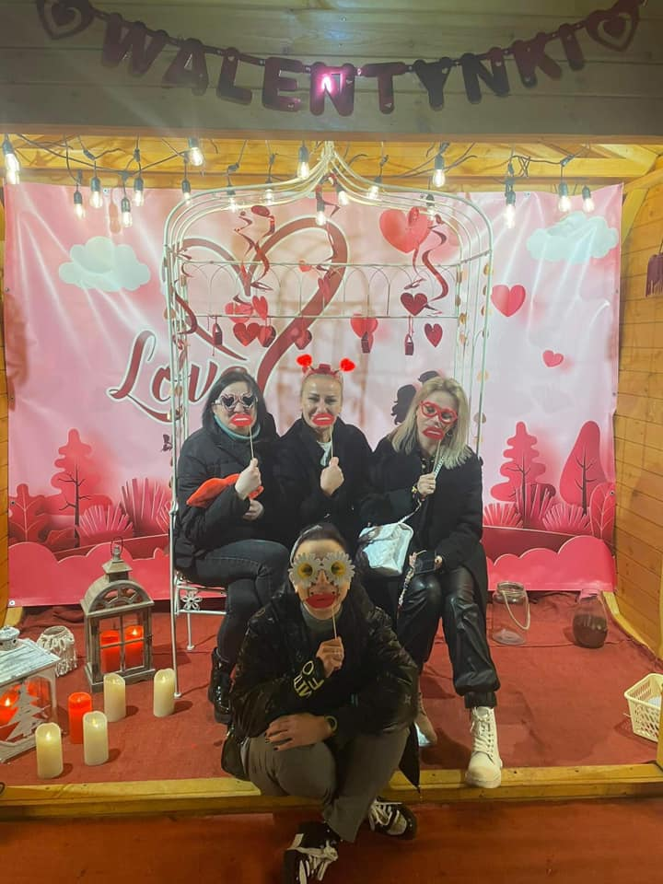
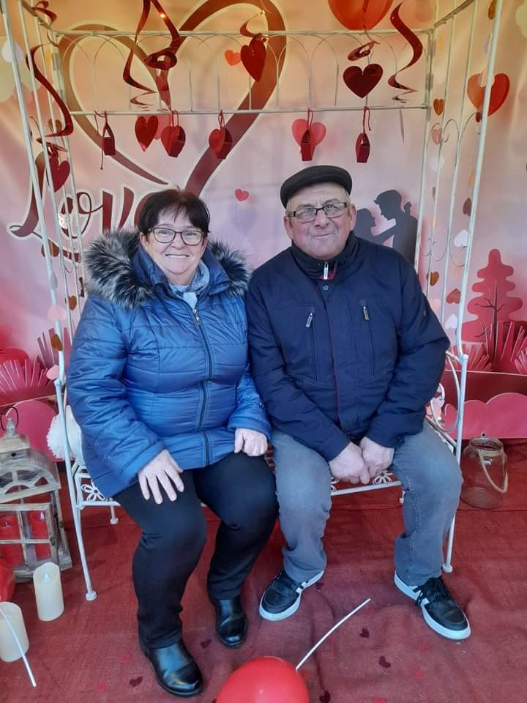
h

•Koncert Andrzeja Piasecznego 6.03




• Wielkanocna herbatka z zajączkiem Benkiem


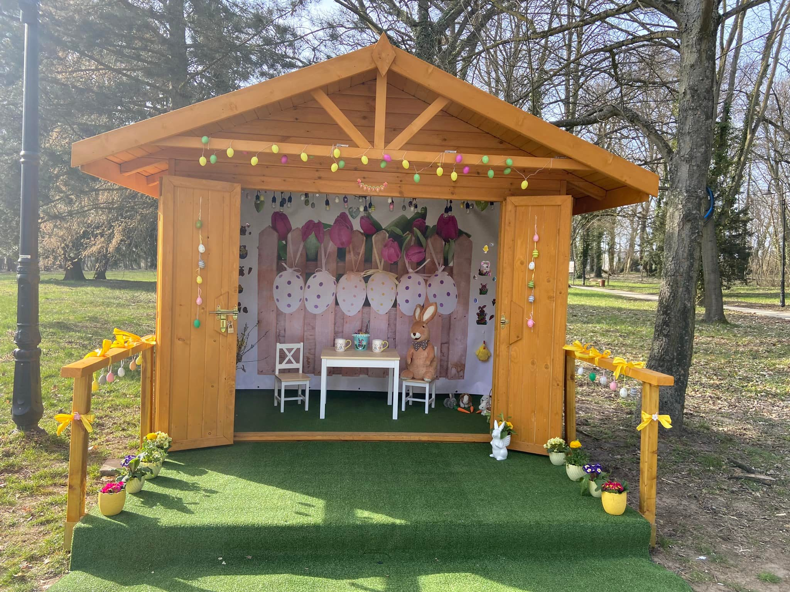



• Wielkanocne spotkanie z zajączkiem 9.04
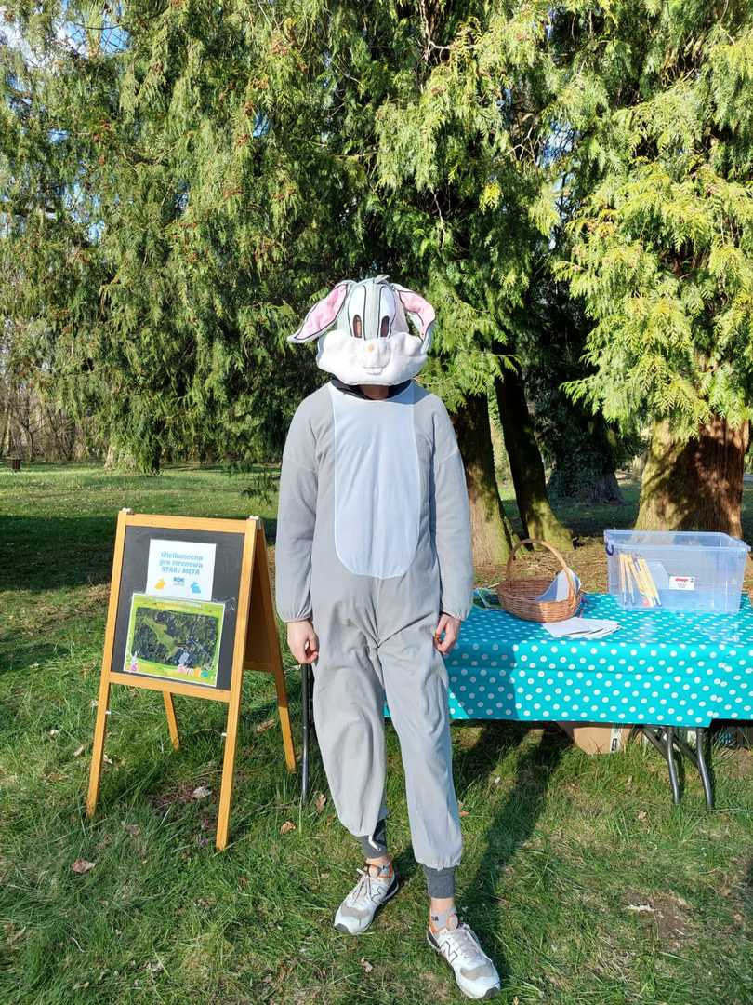

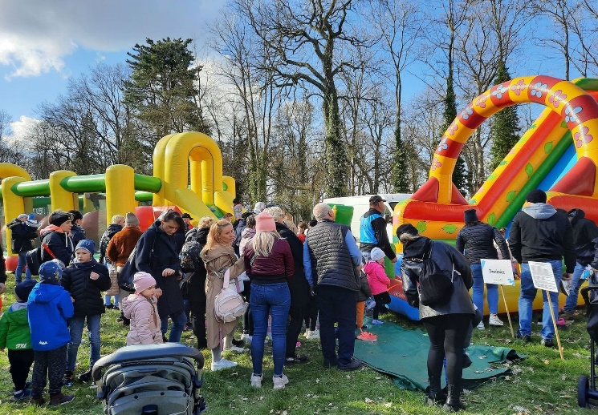
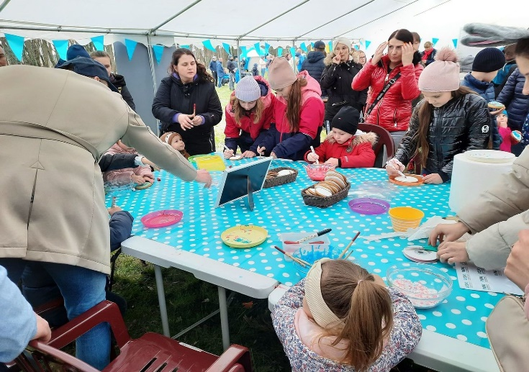

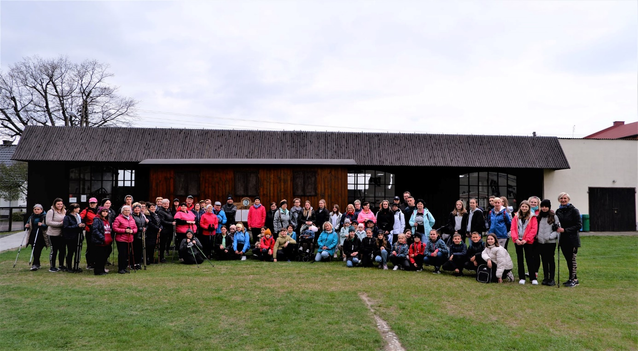
•Rajd pieszy w rocznicę śmierci Michała Drzymały 25.04


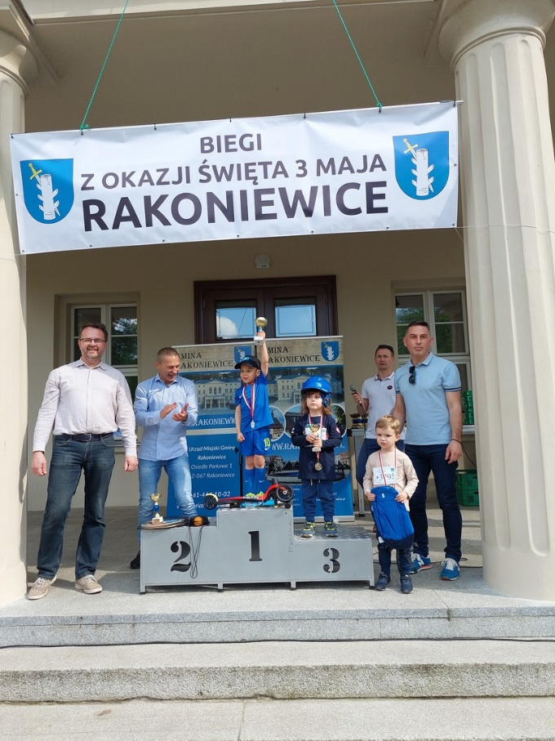
• Biegi 3 majowe i kolorowe zakończenie 3.05



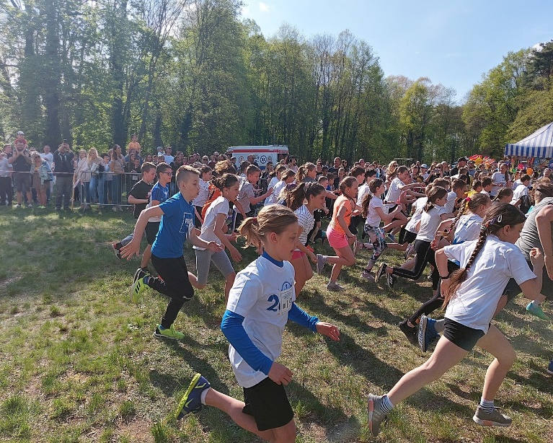

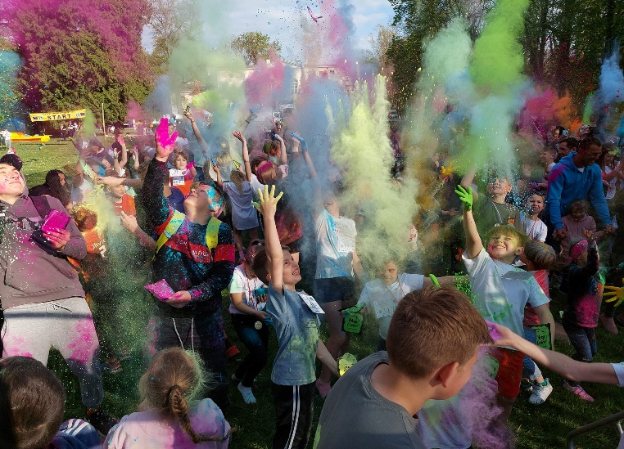


• Latina 21.05
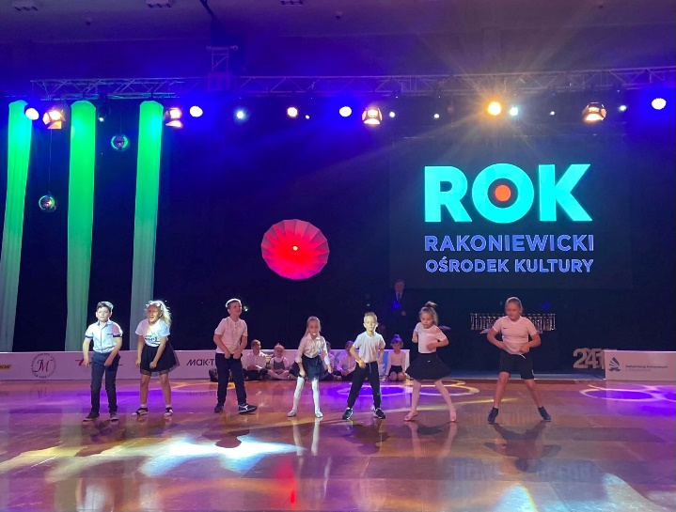

• Dni Rakoniewic 2022
- 3.06 Dzień dziecka i dyskoteka
- 4.06 Koncerty
- 5.06 Festyn Rakonia i występ MODR

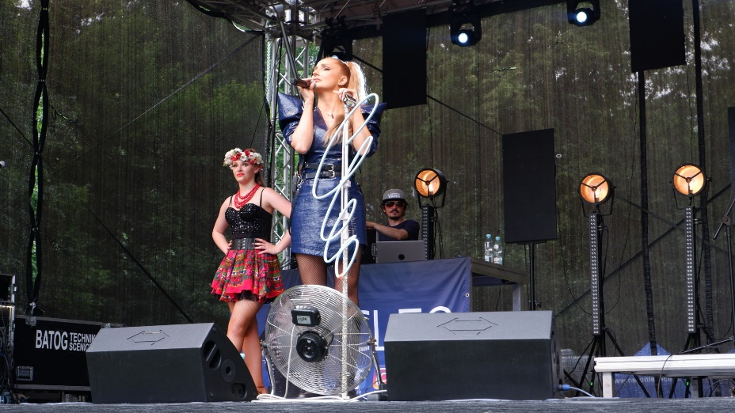

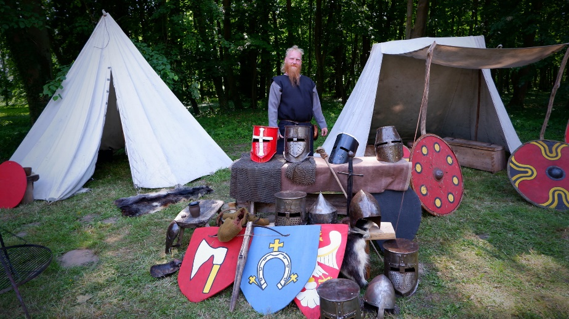

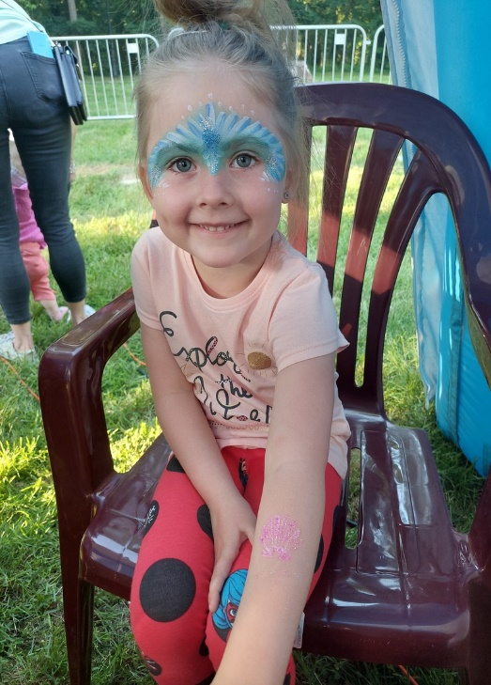

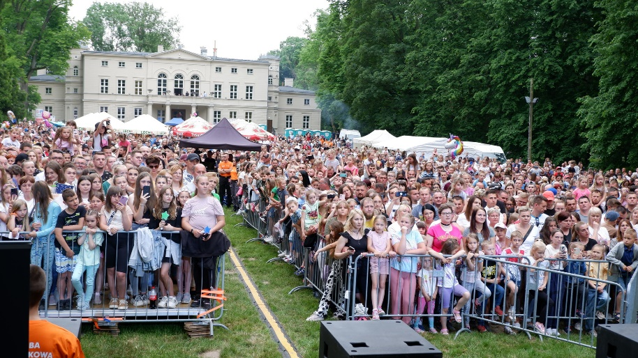
•

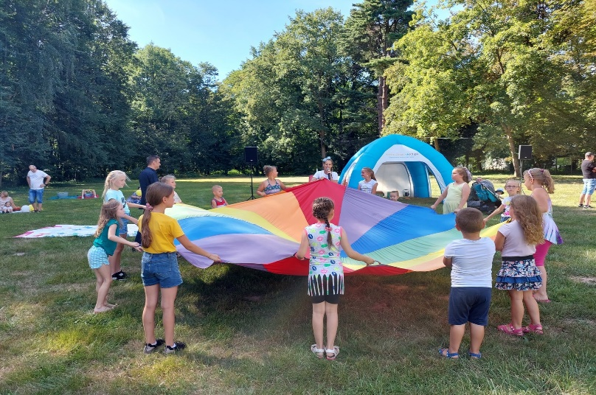
• Piknik 24.07


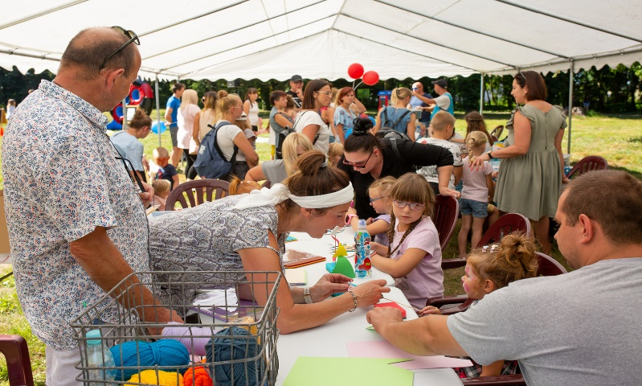

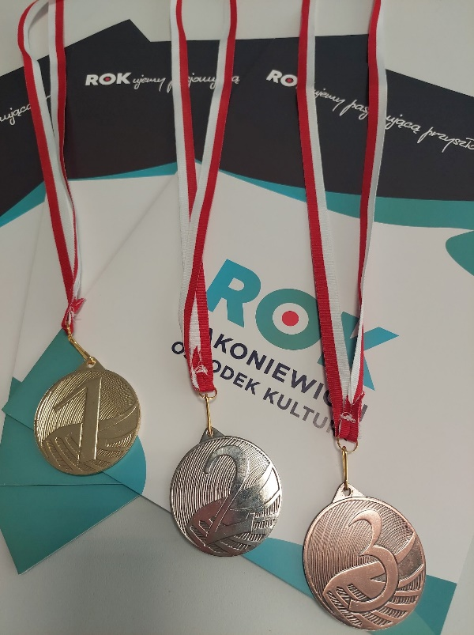
• Turniej szachowy
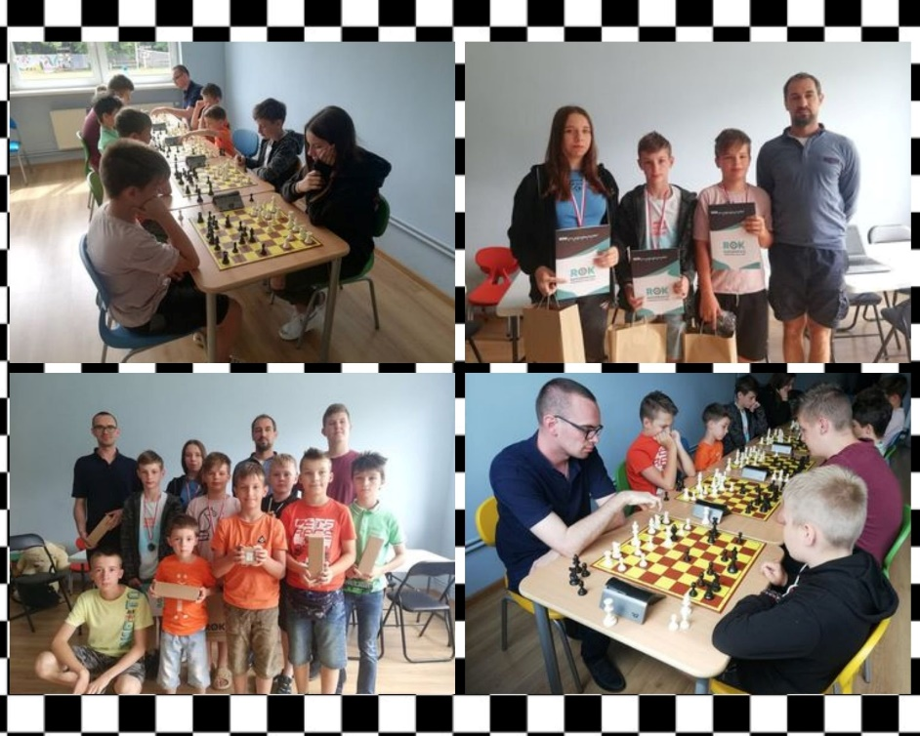

• Wakacje, wycieczki, pokaz iluzji z ROK w lipcu oraz sierpniu
- 25.07 Rokowe szwędacze - gra terenowa
26.07 Od buraka do lizaka - Muzeum w Szreniawie
28.07 Łasuchy na pokład - słodki dzień w ROK
29.07 Królowa Sportu- Hala Sportowa
22.08 Grasz w zielone? -gry i zabawy
23.08 Skaczmy do góry, jak kangury!
- Euro Jump Leszno
25.08 Gluty, pianki i inne stwory
26.08 No Drama Lama- Józefówka
27.07.2022 – Bogilu
24.08.2022 Pokaz iluzji
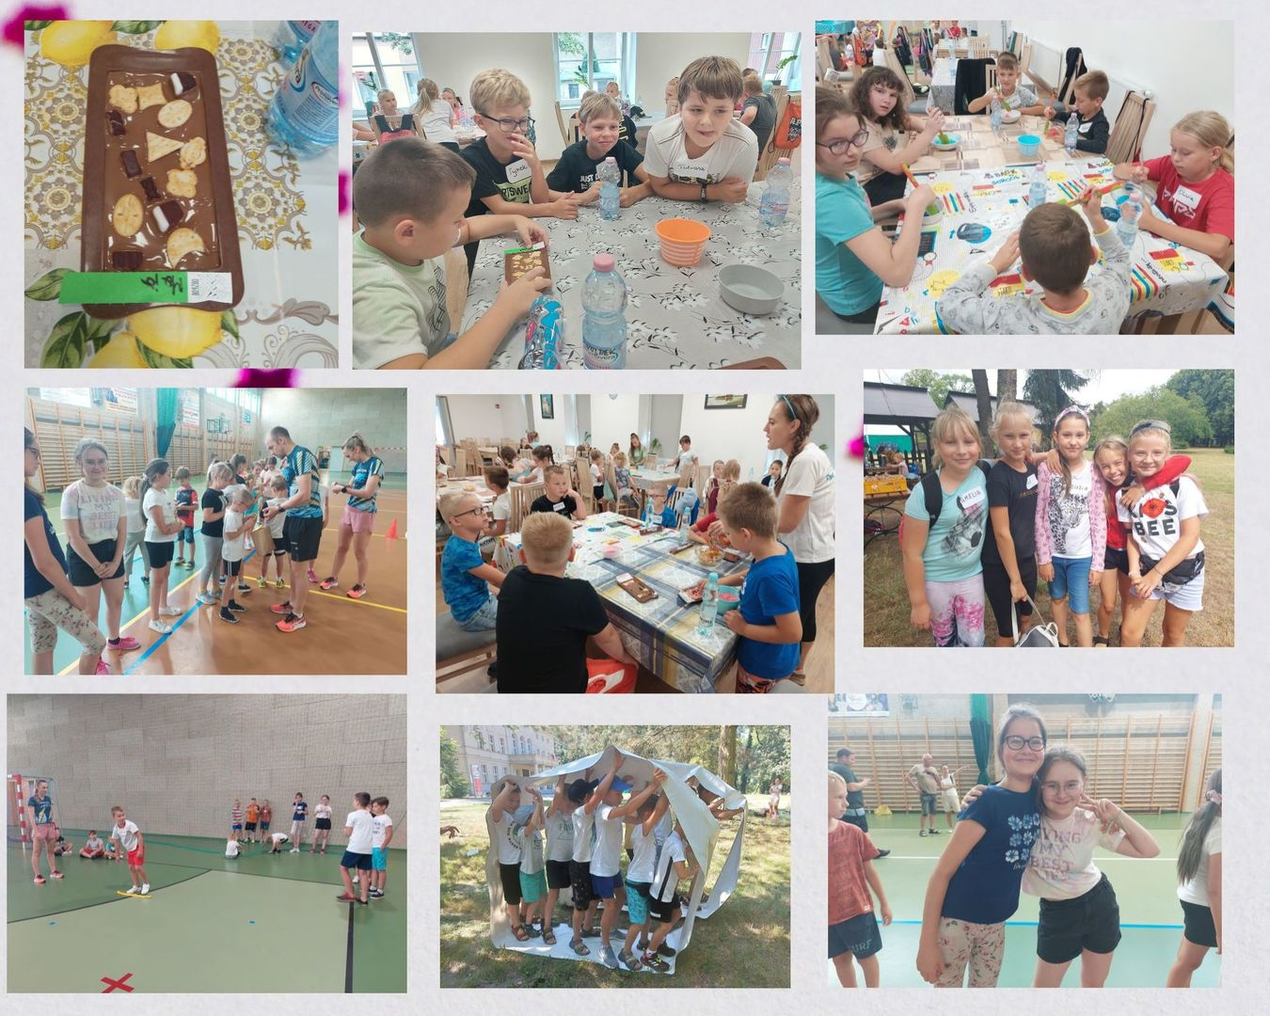

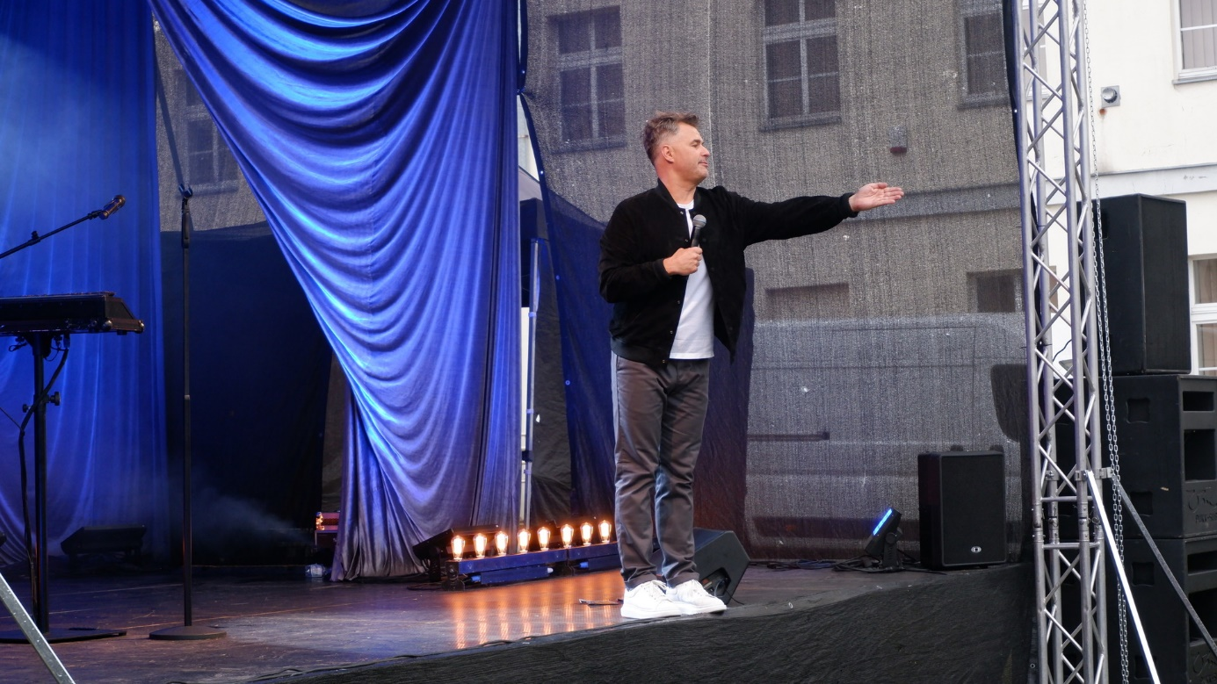
• Kabaret Igor Kwiatkowski 30.07

• Koncert Bryska 5.08

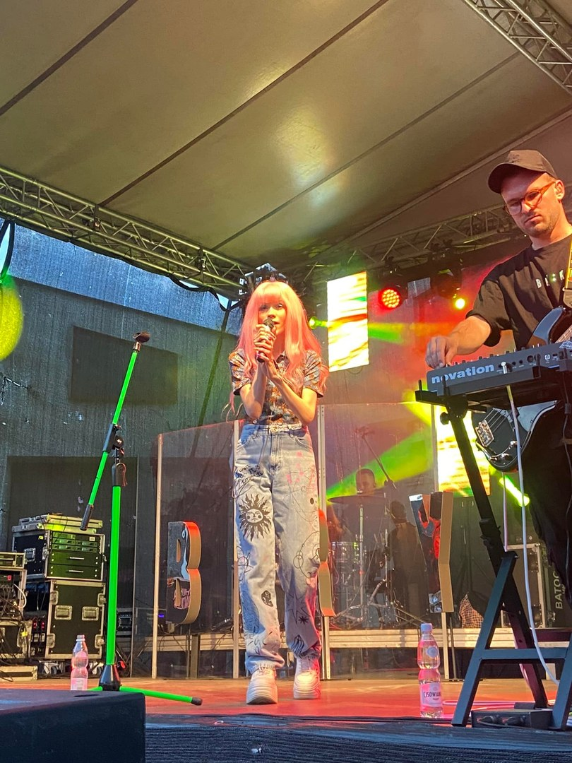

• Dożynki Gminne
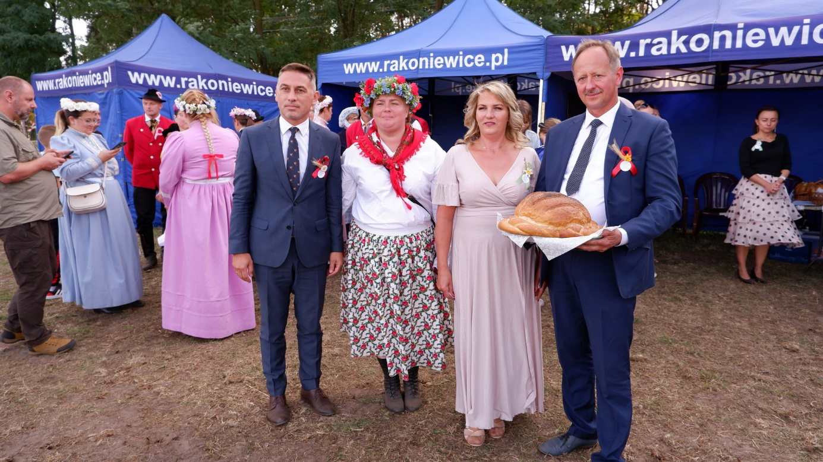

• Zawody Hobby Horsowe
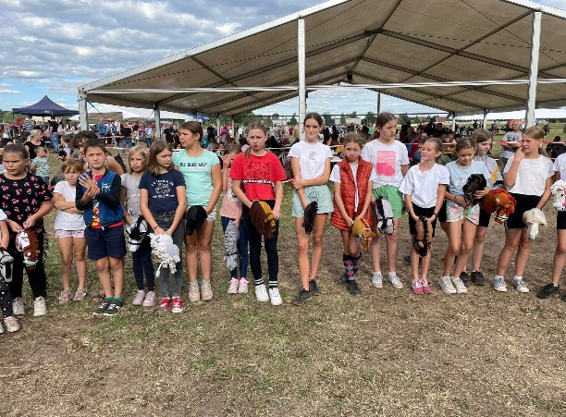


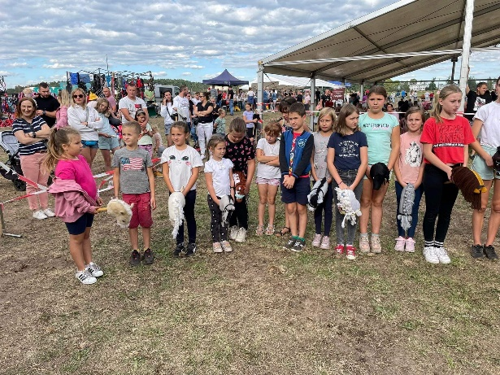

• X święto konia 3.09
• Rajd rowerowy – rocznica śmierci M. Drzymały 14.09
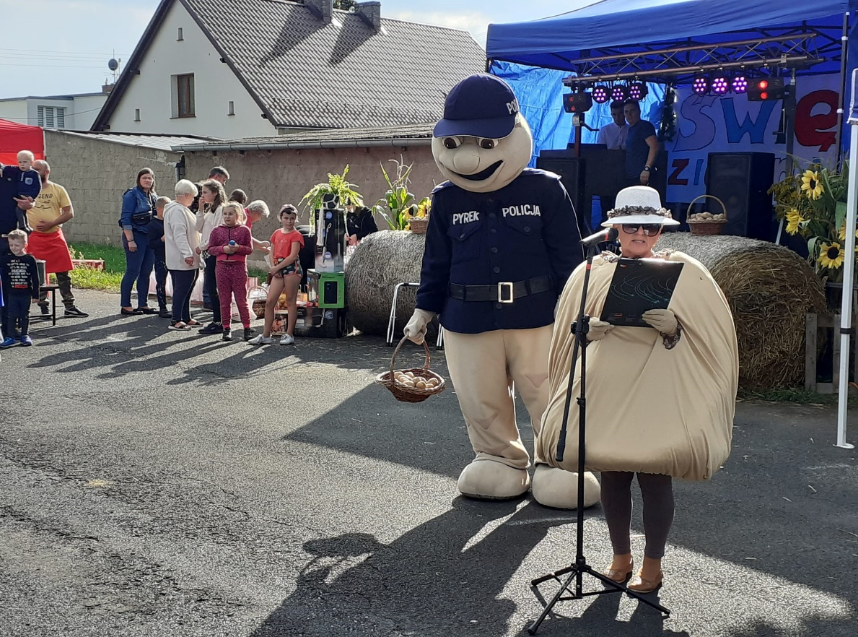
• Święto ziemniaka 10.09

• Cross Drzymały 11.09
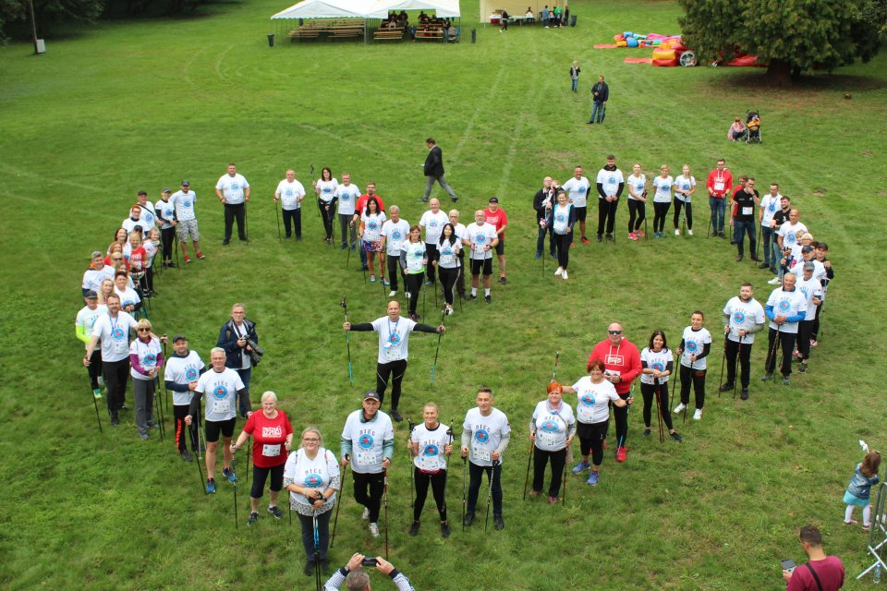

• Konkurs – Moja miejscowość w barwach jesieni

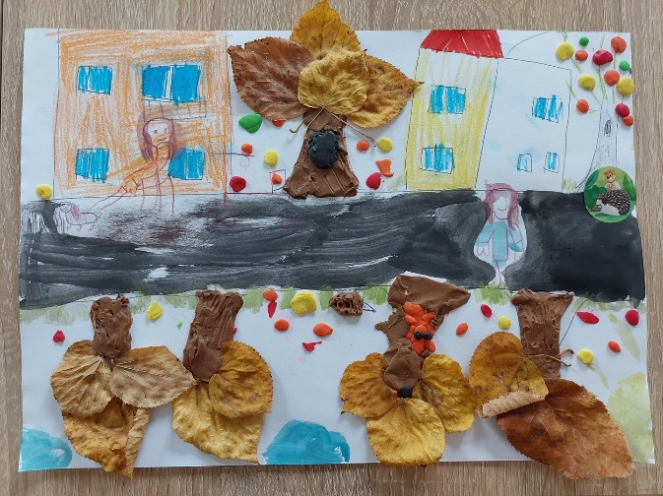
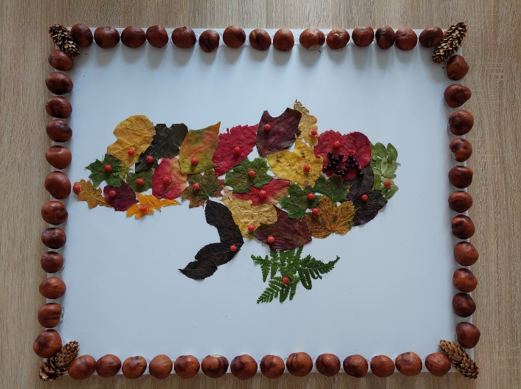

• Dzień seniora

• Andrzejki 25.11

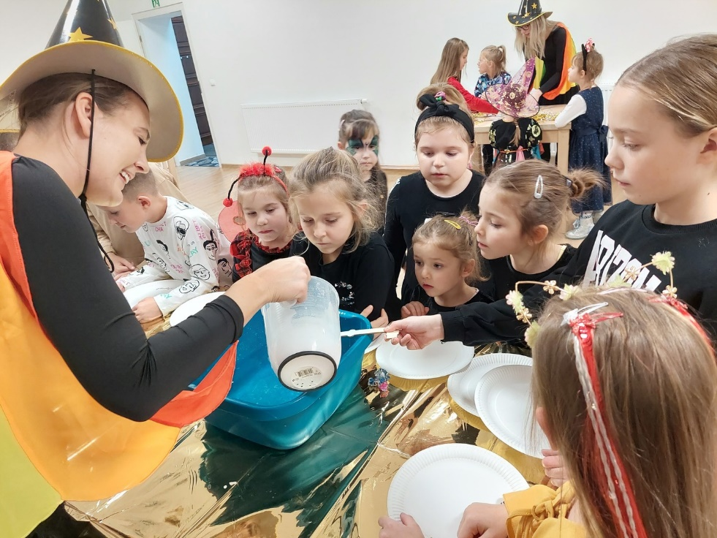

• Świąteczna choinka
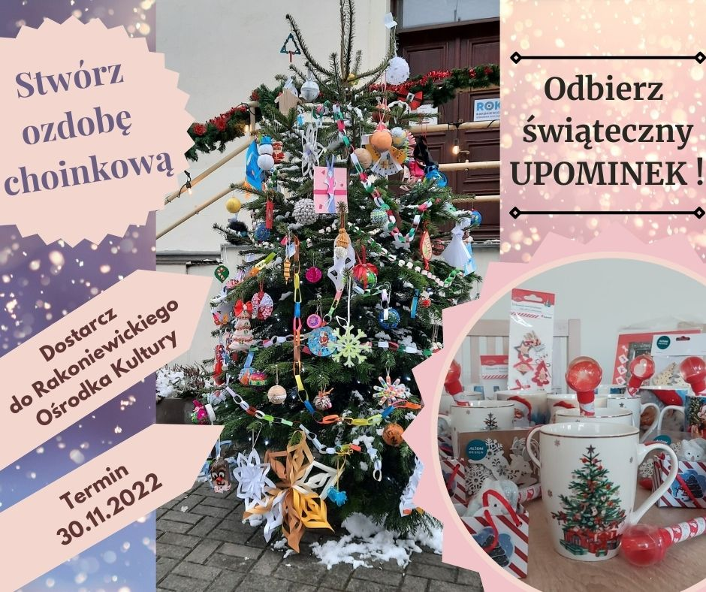

• Jubileusz 30- lecia Młodzieżowej Orkiestry Dętej
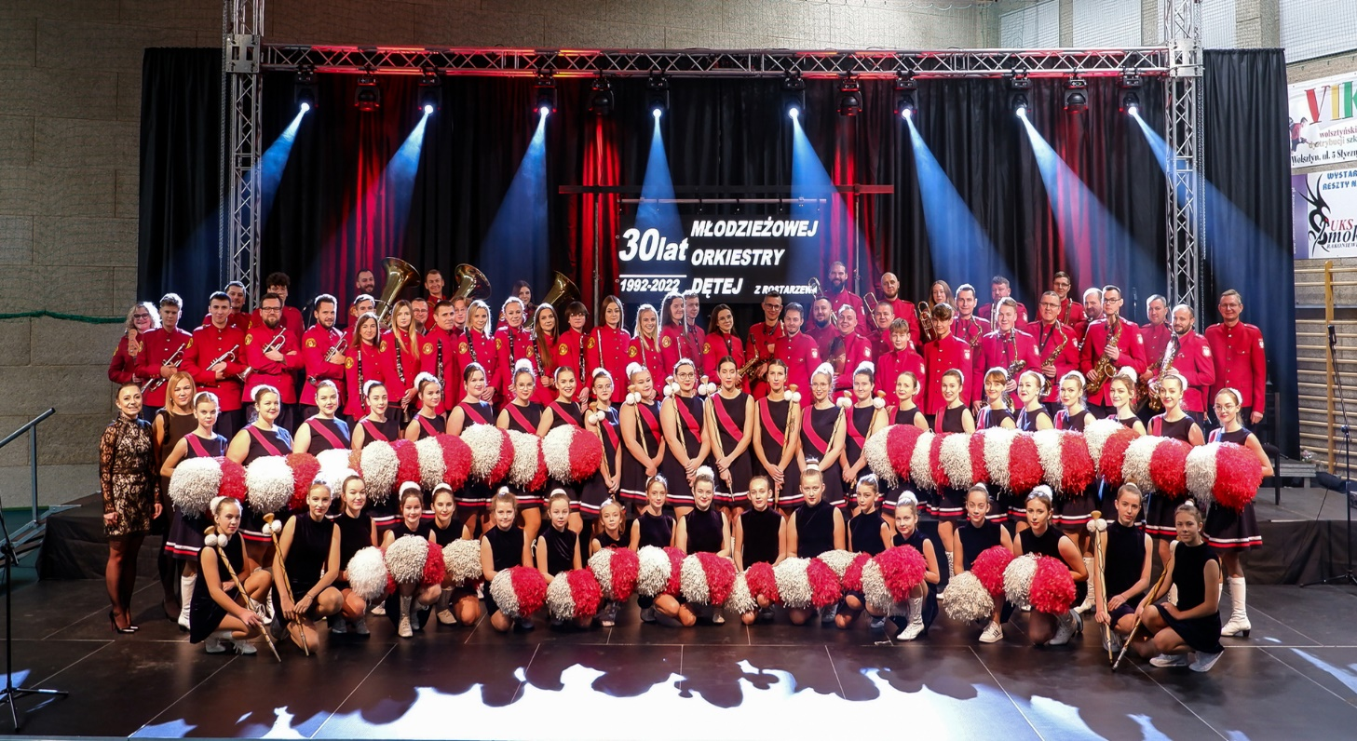

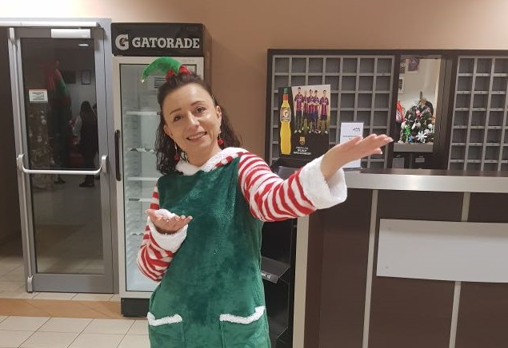
• Mikołajki 4.12


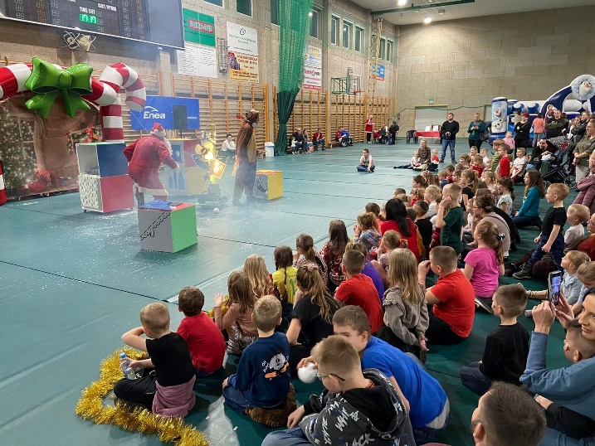

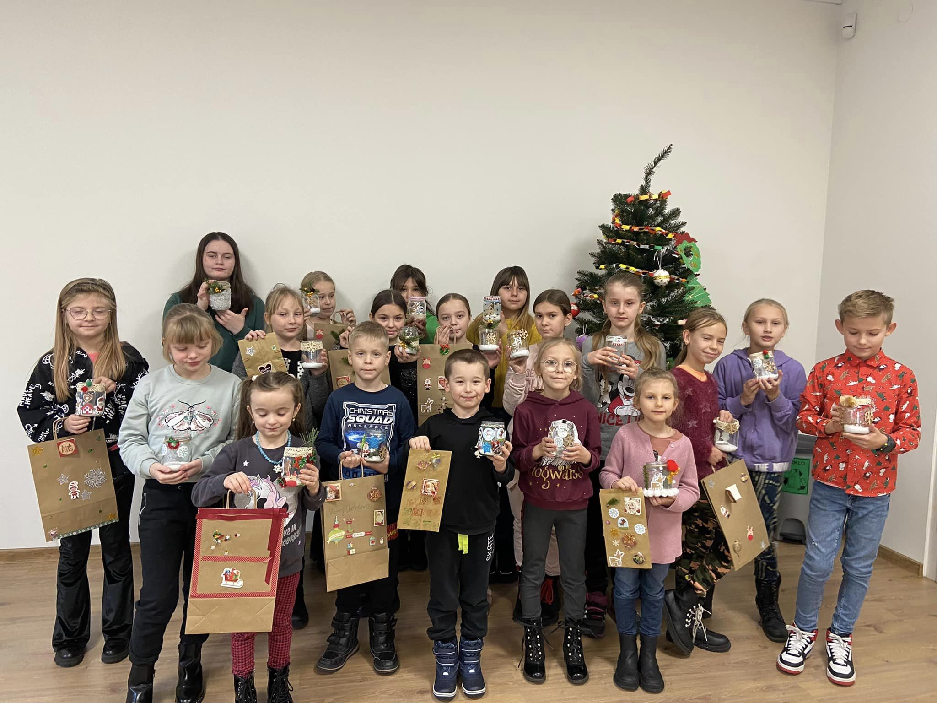
• Warsztaty dla dzieci – świąteczny stroik 10.12

• Warsztaty dla dzieci – świąteczna kartka 10.12
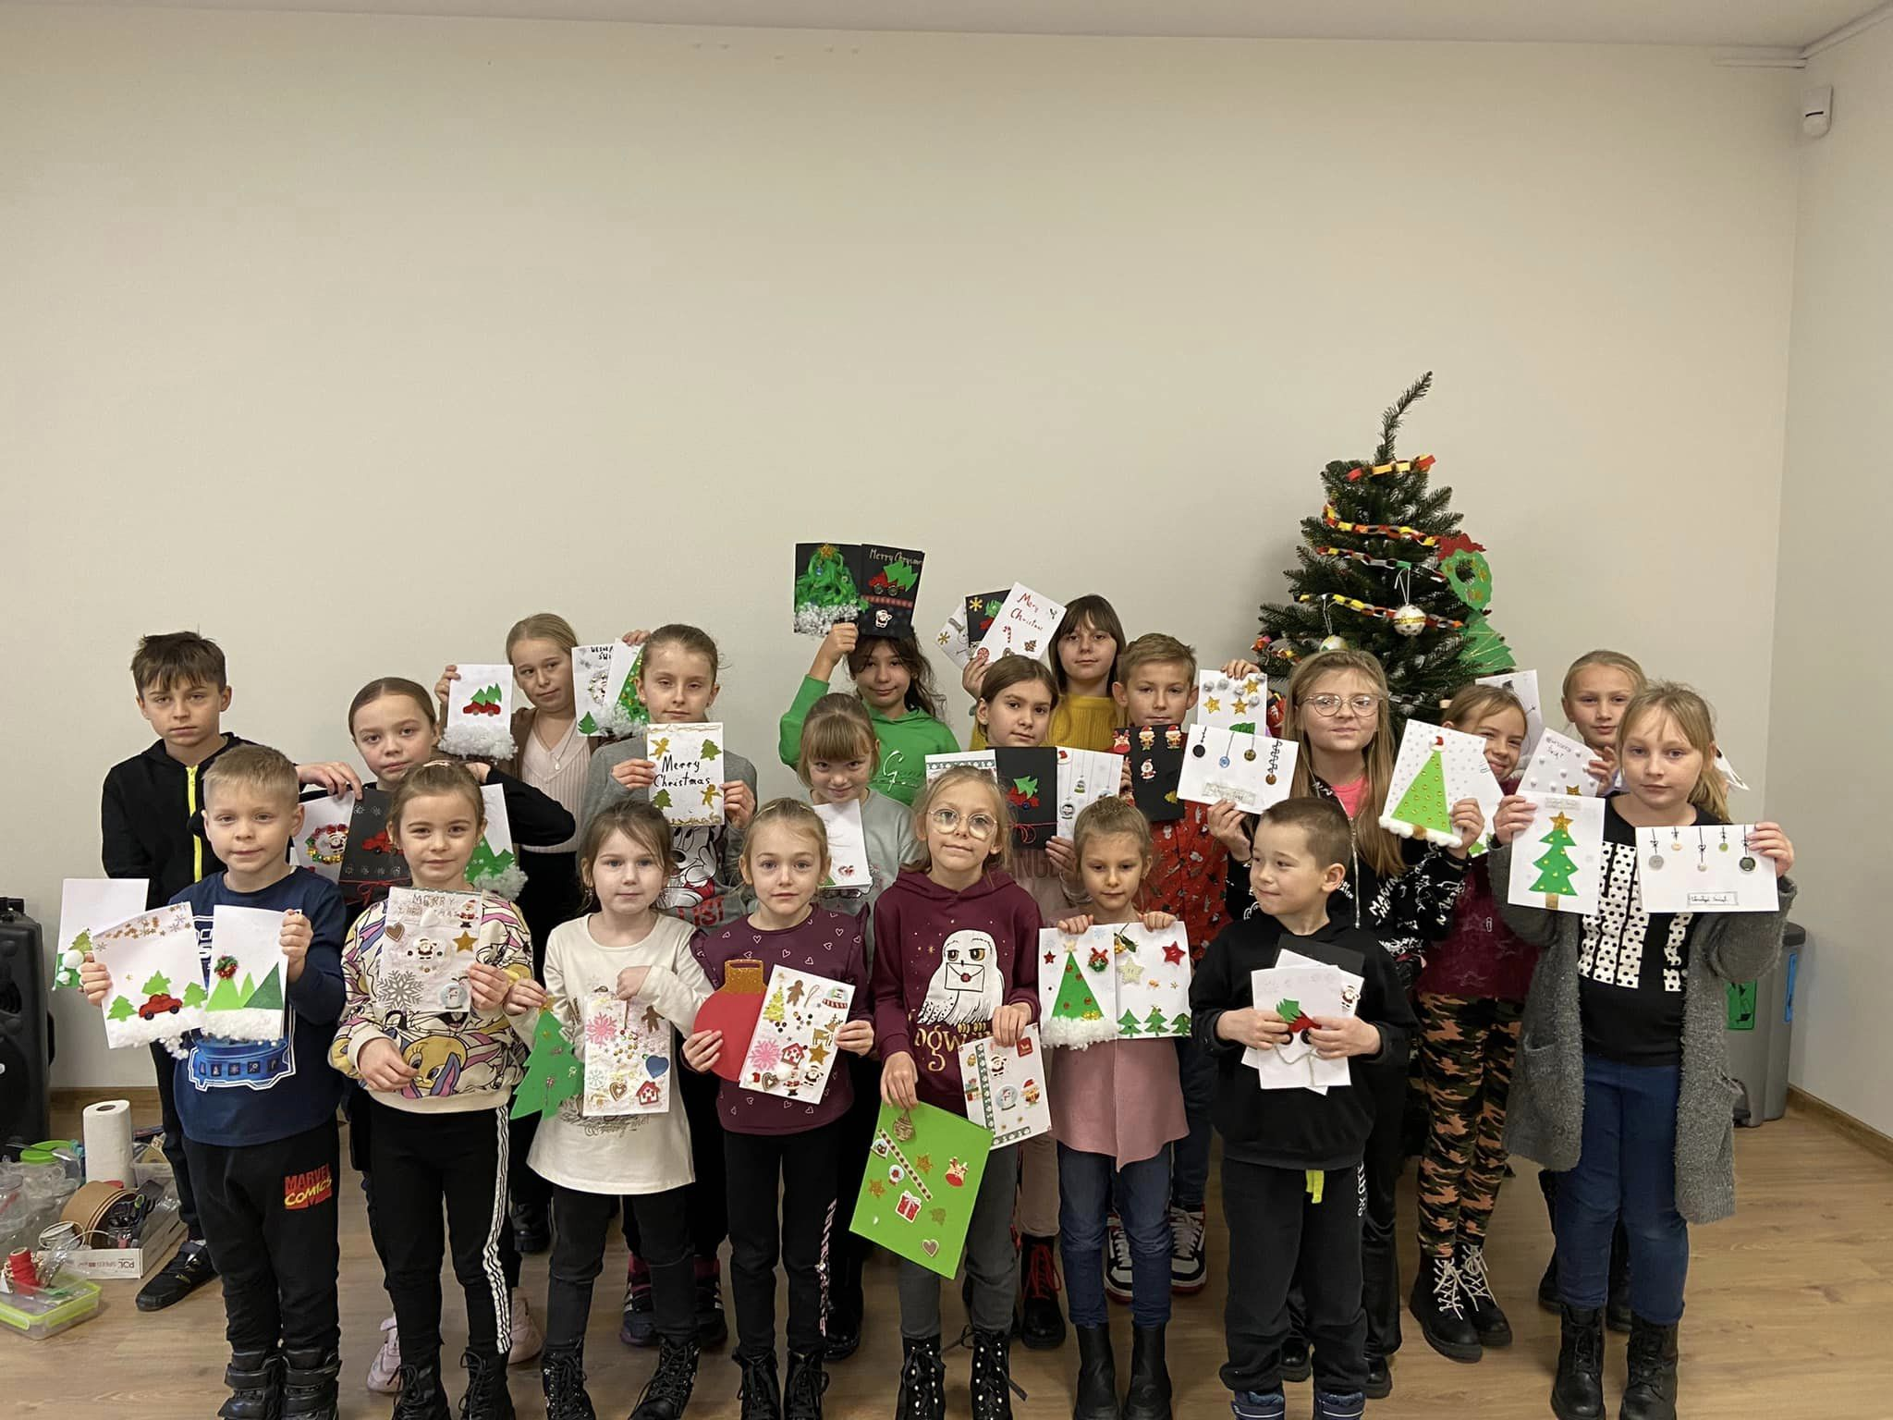

• Szopka Bożonarodzeniowa
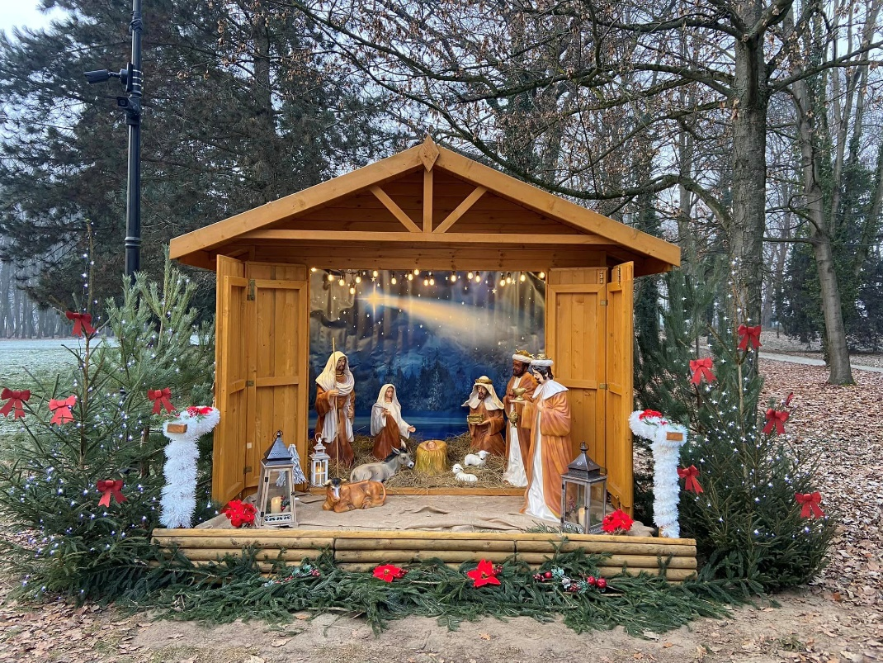

• Świąteczny Koncert Młodzieżowej Orkiestry Dętej


• Remont salki A. Łąckiego
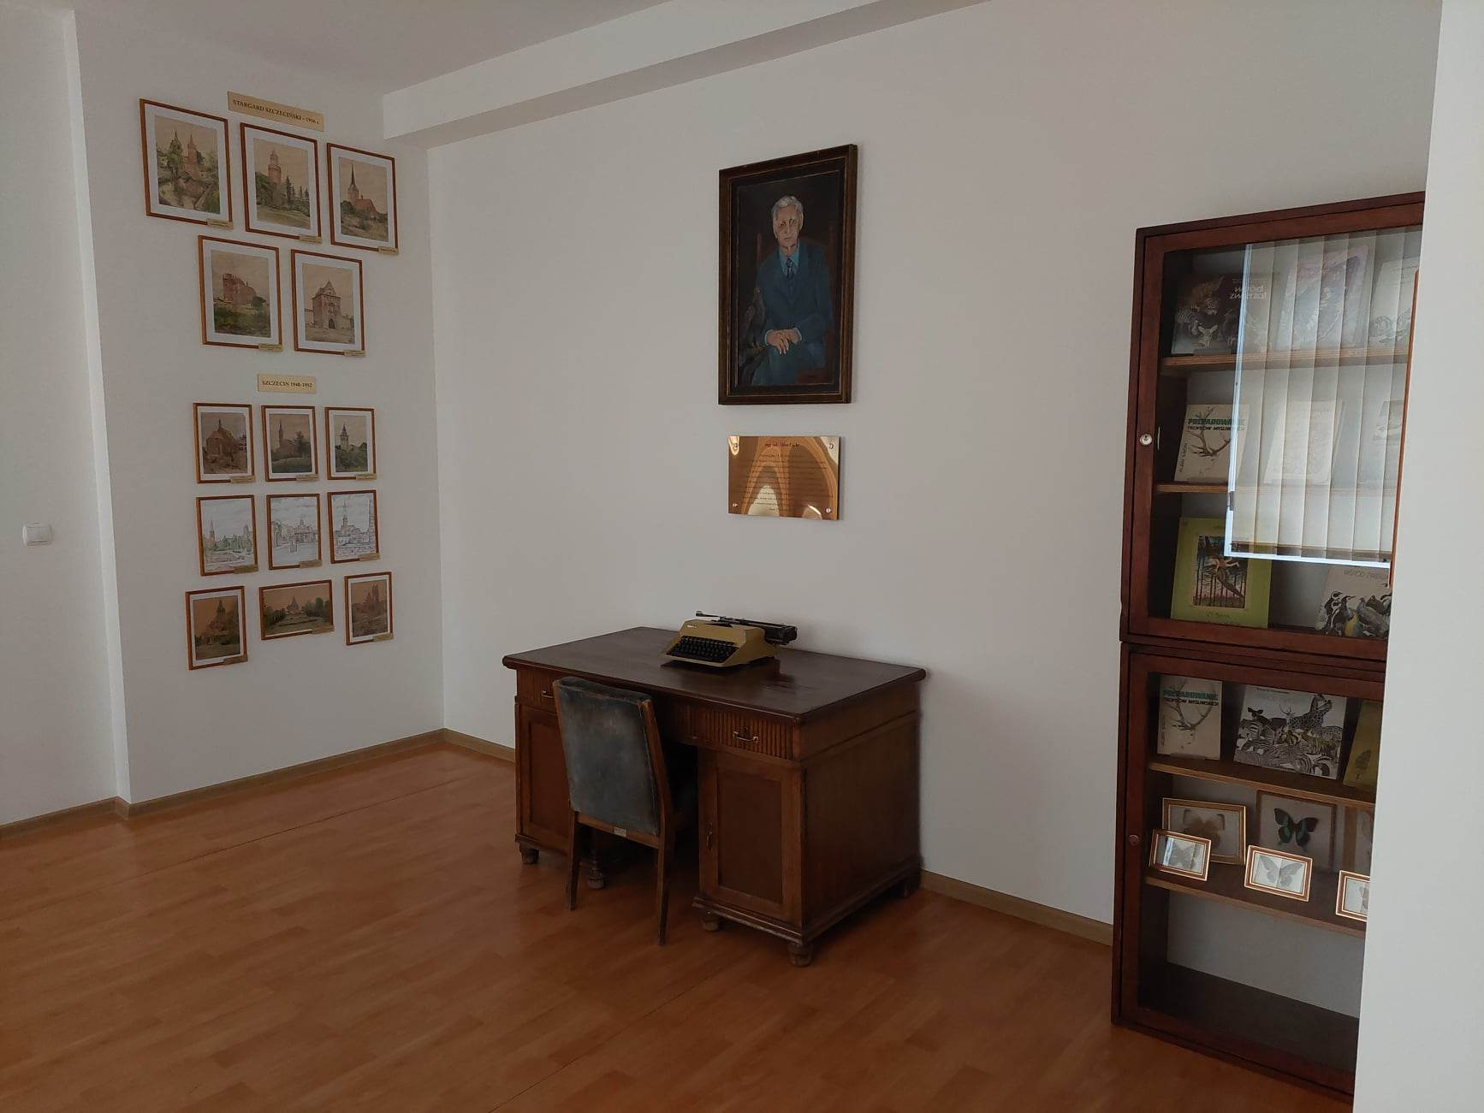

• Remont salki wystawowej
• Remont łazienek
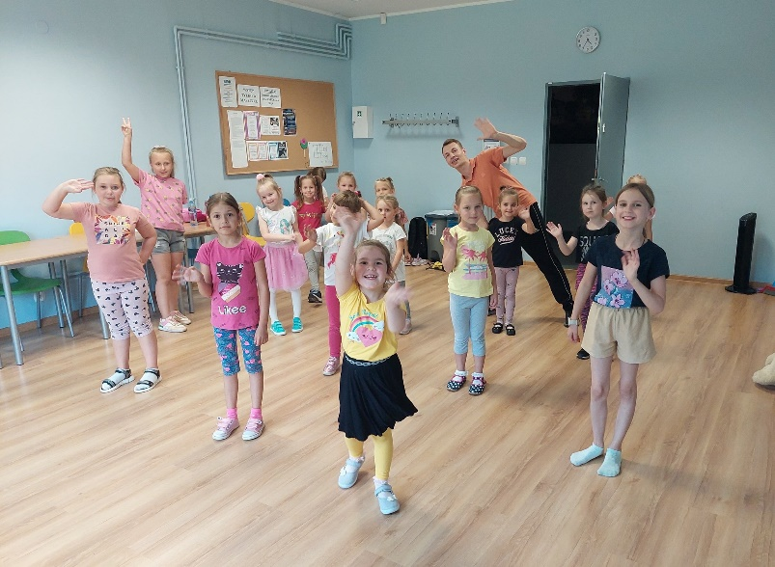
• Remont – wstawianie ścian
Sekcje dla dzieci
